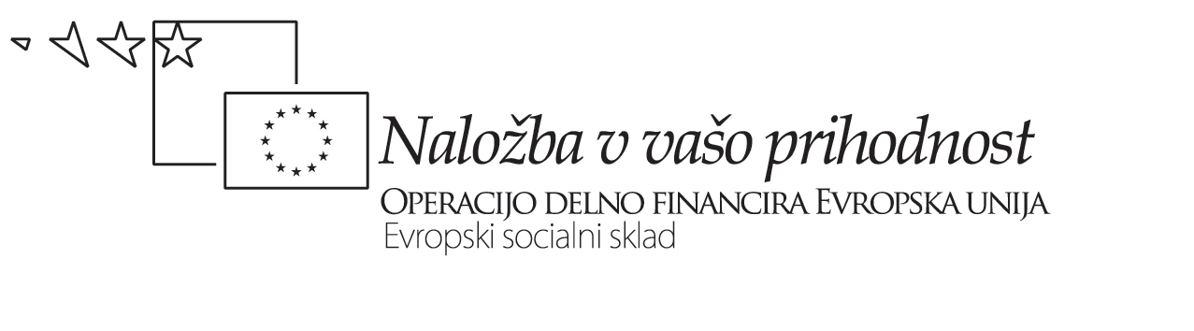

Vprašanja za refleksijo o razvojnem projektu

- V čem smo dovolj dobri, da lahko realno ustvarimo rezultate, ki jih bo vredno razširiti na druge šole kot primere dobre prakse?

- Kako bi bili pri tem lahko še boljši? Kaj želimo izboljšati?

- Kakšen obseg je za naš pilotni projekt realen? Koliko dijakov bomo vključili, koliko kolegov bo sodelovalo (so ne le voljni, ampak tudi strokovno usposobljeni)?

- Kolikšno podporo vodstva imamo? Na kakšne organizacijske spremembe lahko računamo?

- Kaj so ovire na poti do cilja (človeške in »infrastrukturne«)?

- Kako bomo ugotavljali uspešnost našega projekta (poteka oz. aktivnosti in rezultatov)?

Raziskovalno vprašanje mora biti:

- pomembno oz. značilno

- izvedljivo

- povezano z učiteljevim vsakodnevnim delom

- jasno

- postavljeno kot odprto vprašanje

- spodbuja samorefleksijo

Avtor gradiva:

